Clowner utan Gränser på Sverigeturné för att stärka asylsökande ungdomar
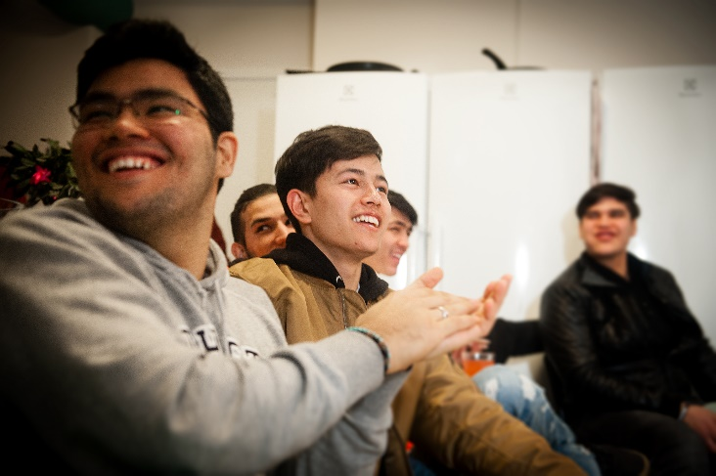 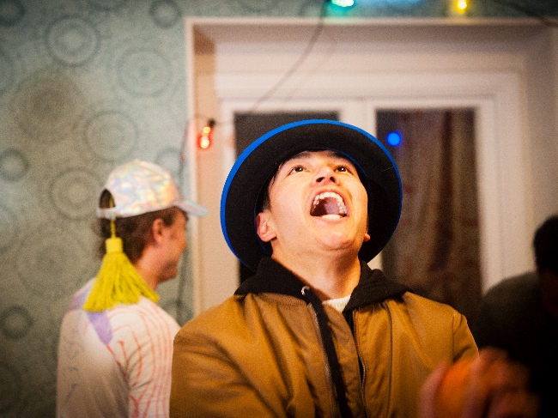
Foto: Cecilia Nordstrand
Med stöd av Europeiska asyl-, migrations- och integrationsfonden och Arvsfonden arbetar Clowner utan Gränser med att ge psykosocialt stöd till ungdomar, barn och familjer som kommit till Sverige på flykt och befinner sig i asylprocessen. Genom föreställningar och workshops stärker vi självkänslan hos dessa individer och skapar hopp om framtiden. Aktiviteterna reducerar även stress och bidrar med ny energi.
Cirkus för hopp och styrka är ett treårigt projekt som under dom första två turnéperioderna mött över 2600 personer med skratt, lek och hopp.
”Många av de ensamkommande ungdomarna har en tuff situation just nu, med en stor osäkerhet om de får stanna kvar i kommunen och i Sverige. Jag tror att det var skönt för dem att slippa tänka på det, och få möjligheten att skratta och för en stund slippa tänka på situationen de befinner sig i. Tack för ett fantastiskt arbete!”
Citat från kontaktperson från en av platserna vi besökt med turnén.

Nu tar vi skrattat till fler orter i Sverige för att möta fler asylsökande. Under denna turnéperiod kommer artisterna vara i Halland, Västra Götaland, Värmland, Örebro, Jämtland, Västernorrland och Stockholms län (obs, platserna kan komma att förändras). Turnén pågår från 11/3 till 3/5. Artisterna är Mari Vincentz, Love Dahlin och Emma Hörnell som även gjort andra uppdrag för Clowner utan Gränser tidigare.
- Asylprocessen och den oro och väntan som den innebär resulterar i att dessa ungdomar befinner sig under en enorm press. Clowner utan Gränser vill därför bidra på dom sätt vi kan och kommer med show, cirkus och lek för att stärka barnens psykosociala hälsa, ge dem en stunds paus från all stress och visa att vi bryr oss. På så vis är vi med och skapar den värld vi vill se i framtiden, säger Karin Tennemar, kommunikatör Clowner utan Gränser.

För mer information kontakta:
Karin Tennemar, kommunikatör: karin.tennemar@skratt.nu / 076-038 82 13
Kristina Eriksson, projektledare: kristina.eriksson@skratt.nu / 073-502 68 20

